**Развитие культуры и креативных индустрий — часть повестки Северного форума**

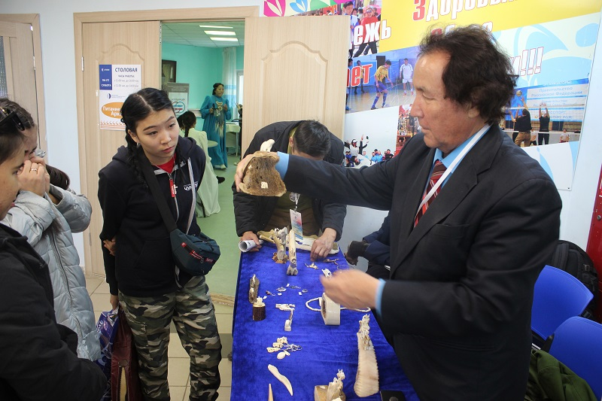

Во время Северного форума по устойчивому развитию, который впервые прошел в Якутске в конце сентября, одним из предметов обсуждения стало развитие культурных, иначе говоря, креативных индустрий. Помимо поддержки традиционных видов народного творчества, фольклора, традиционной культуры сегодня важно наметить те современные перспективные направления, по которым будут дальше развиваться культура. Помимо всего прочего, культурная индустрия должна стать еще и частью экономики.

Во время форума на территории Арктического государственного института культуры и искусств работала проектная площадка «Креативные индустрии в Арктике», которая стала единственным мероприятием на Северном Форуме в формате воркшопа.

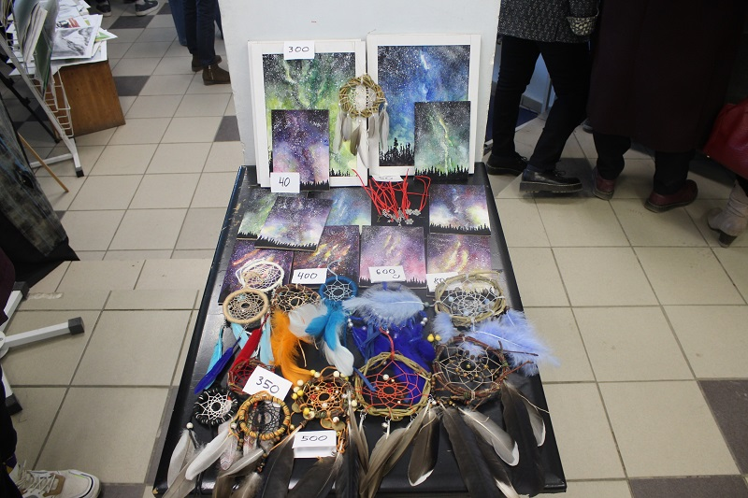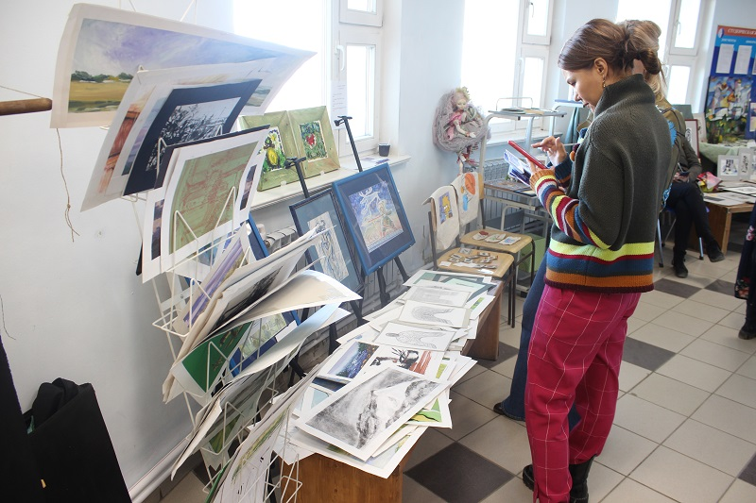

Воркшоп комплексно охватил разные области культуры и искусств Арктики — музы­кальное и театральное искусство, народную художественную культуру, живопись и графику, дизайн и декоративно-прикладное искусство.

Воркшоп был организован в виде нескольких независимых креативных площа­док. На этих площадках были представлены те направления, по которым ведется обучения в Арктическом институте: дизайн, цифровые технологии, исполнительское, музыкальное искусство, театральное искусство, народное художественное творчество, декоративное прикладное искусство, живопись, графика. Гости воркшопа были приятно удивлены многообразием деятельности участников воркшопа, уровнем работ и отметили то, что многие открыли Якутию с другой, назовем это креативной стороны. Главной идеей проектной площадки является понимание того, что образование и культурное наследие являются фундаментальным требованием для устойчивого развития и благополучия человека в Арктике.

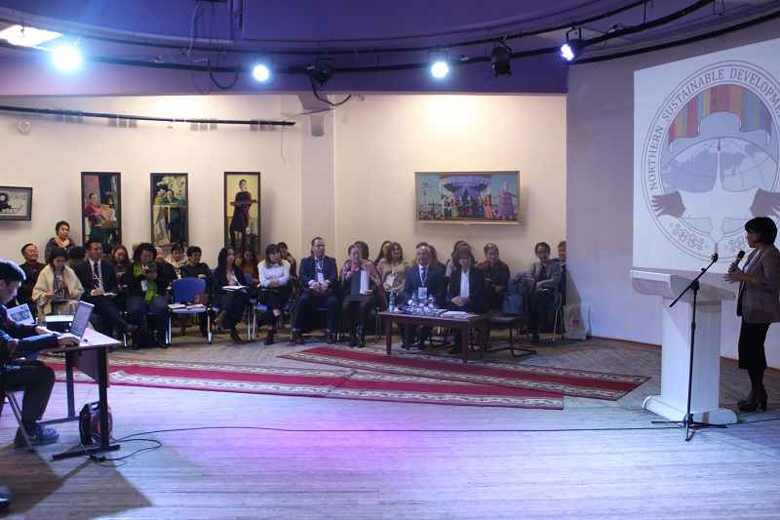

Цель воркшопа состоит в том, чтобы представить творческий потенциал Арктиче­ского региона как пространство возможностей для развития креативных индустрий

Также в центре общественных организаций прошла презентация, на которой были представлены проекты разных направлений.

[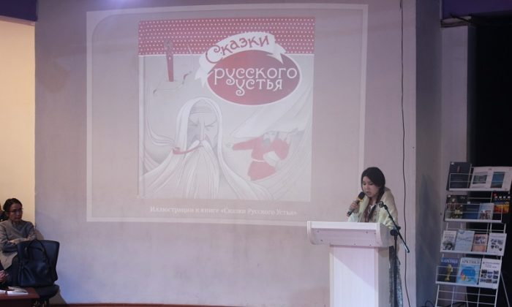](https://sakhalife.ru/wp-content/uploads/2019/10/6-3.jpg)[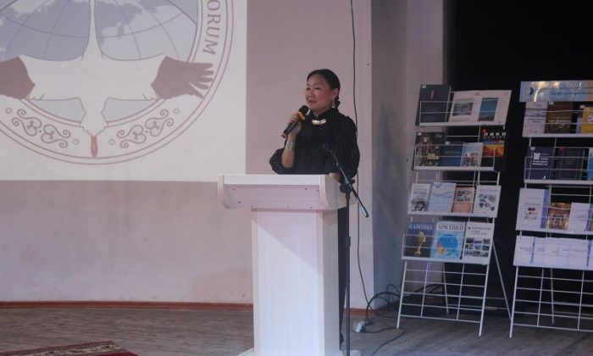](https://sakhalife.ru/wp-content/uploads/2019/10/7-1.jpg)[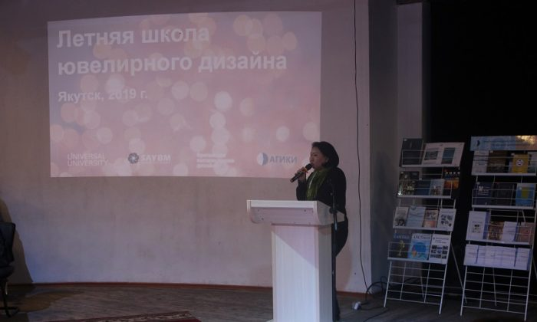](https://sakhalife.ru/wp-content/uploads/2019/10/8-2.jpg)[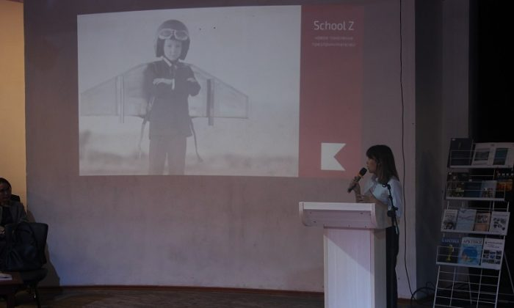](https://sakhalife.ru/wp-content/uploads/2019/10/9-1.jpg)[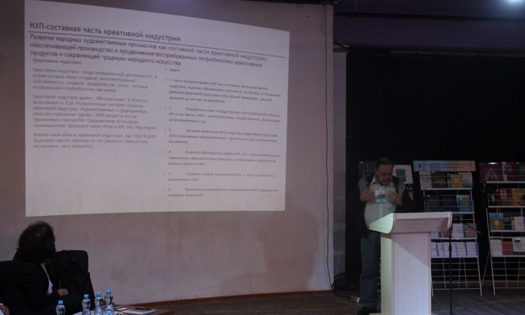](https://sakhalife.ru/wp-content/uploads/2019/10/10.jpg)

**1 из 5**

В рамках сотрудничества трех крупнейших вузов республики: АГИКИ, ЯГСХА и ЧГИФКиС был представлен проект объединенного офиса по Арктическому сотрудничеству.

Также АГИКИ представил новую магистерскую программу «Культурные и креативные индустрии Арктики», по которой подготовка магистров будет вестись по заочной форме обучения на кафедре национальной художественной культуры. По этой программе студенты начнут обучение в январе 2020 года. В фокусе подготовки специалистов будут выделены такие направления как Арктический туризм, предпринимательство и кино Арктики. Студенты уже набраны из разных арктических регионов: помимо нашей республики, есть представители Камчатки, Чукотки и Таймыра.

Следующая инициатива АГИКИ- международная студенческая Олимпиада по культуре народов Арктики. У АГИКИ уже есть опыт проведения школьного этапа Олимпиады, главной целью которой является поиск и нахождение подлинных талантов, людей, которые и будут развивать культурные и креативные индустрии Арктики. Олимпиада будет проводиться в сети в формате он лайн.

Также были рассмотрены вопросы выхода на международный уровень издания специализированного журнала «Культура и искусство Арктики» и организации выставки — триеннале современного искусства «Арктический хронотоп». Все проекты связаны с художественным осмыслением культуры в арктическом регионе.

Ну и своеобразным апофеозом и кульминационным событием Северного форума стало 27 сентября масштабное театрализованное представление «Свет над Арктикой» в центре спортивной подготовки «Триумф», в честь Дня государственности Якутии. Глава республики Айсен Николаев выступил со словами поздравления и подчеркнул, что Якутия четыре столетия является форпостом великой державы, опорой России в освоении колоссальных территорий на северо-востоке континента, а сегодня находится в авангарде развития Арктики и Дальнего Востока. Он напомнил, что вступление республики в Северный форум в 1993 году связано с именем первого президента РС(Я) **Михаила Николаева**.

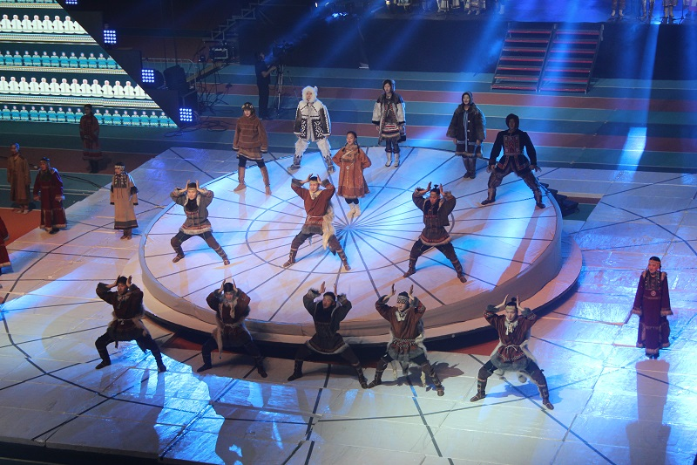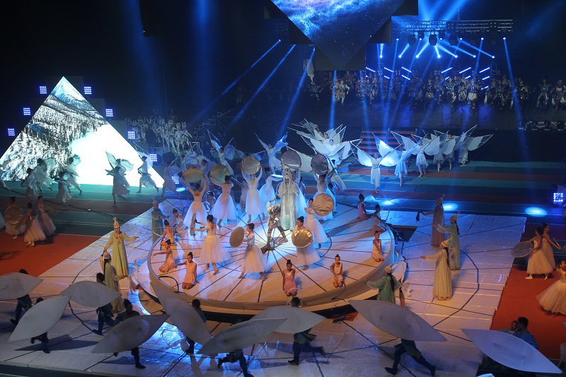

В масштабном театрализованном музыкальном шоу «Свет над Арктикой приняли участие около 1500 человек — представители ведущих учреждений культуры республики и творческие молодёжные коллективы. Концепция проекта – показать Арктику с другой стороны, представить её уникальную природу, культуру и жителей. Шоу с удовольствием посмотрели участники форума- гости из приполярных государств, из стран Азиатско-Тихоокеанского региона, субъектов Российской Федерации.

Для сохранения самобытной культуры необходимо создавать лучшие условия, именно для этого к 2022 году, к столетию республики, в городе Якутске, в культурной столице Арктики, будет возведен Арктический центр эпоса и искусств – культурный кластер мирового уровня.

Фото: **Пресс-служба АГИКИ.**

Источник: **Пресс-служба АГИКИ.**